CUENTO POLICIAL
COPIAR EN LA CARPETA
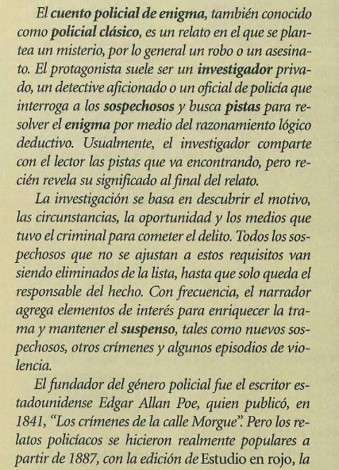
TRABAJO PRÁCTICO
- Sintetizar en cuatro o cinco renglones LAS NUEVAS AVENTURAS DEL PADRE BROWN
- Completar con datos del cuento el siguiente cuadro
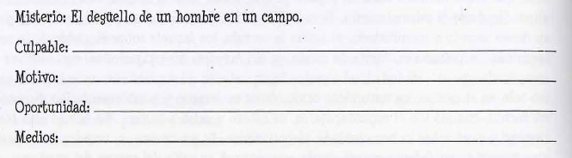
- Caracterizar al padre Brown
- Producción escrita:
